

VÝROČNÍ ZPRÁVA O ČINNOSTI ŠKOLY

**za školní rok 2023-2024**

Hlavní třída 11, 738 01 Frýdek-Místek

tel. 558 431 375

IČ 00847071

DS 6mcqgbi

web: [www.zusfm.cz](http://www.zusfm.cz)

e-mail: [zusfm.reditel@gmail.com](mailto:zusfm.reditel@gmail.com)

Pobočky:

ZUŠ Kostikovo nám. 637 tel. 558 630 071 - hudební obor, literárně-dramatický obor

ZUŠ Politických obětí 125 tel. 595 172 172 - výtvarný obor



**Obsah**

2. Přehled oborů vzdělání, které škola vyučuje v souladu se zápisem ve školském rejstříku 4

3. Rámcový popis personálního zabezpečení činnosti školy 4

4. Údaje o přijímacím řízení 6

5. Stručné vyhodnocení naplňování cílů školního vzdělávacího programu 6

6. Údaje o výsledcích vzdělávání žáků 6

7. Údaje o prevenci sociálně patologických jevů, rizikového chování a zajištění podpory dětí, žáků a studentů se speciálními vzdělávacími potřebami, nadaných, mimořádně nadaných a s nárokem na poskytování jazykové přípravy 16

8. Údaje o dalším vzdělávání pedagogických pracovníků a odborného rozvoje nepedagogických pracovníků 17

9. Údaje o aktivitách a prezentaci školy na veřejnosti 17

10. Údaje o výsledcích inspekční činnosti provedené Českou školní inspekcí 25

11. Základní údaje o hospodaření školy 25

**1. Základní údaje o škole**

**Název a sídlo školy:**

Základní umělecká škola Frýdek-Místek, Hlavní třída 11

IČ 00847071

Výuka probíhá v hlavní budově školy a ve dvou dalších místech poskytování vzdělávání: *Frýdek, Kostíkovo nám. 637* a *Místek, ul. Politických obětí 125.*

**Zřizovatel:**

Statutární město Frýdek-Místek

Zřizovací listina ze dne 1. ledna 1993, poslední zřizovací listina ze dne 15. prosince 2021.

**Vedení školy:**

ředitel: Marek Slíva, statutární orgán

zástupce ředitele: Bc. Sára Mrázová DiS. – zástupce statutárního orgánu

zástupce ředitele: Vít Pavlíček DiS.

**Zařazení do sítě škol:** 27. května 1996

Poslední změna ke dni 3. srpna 2021.

Kapacita školy max. 1420 žáků.

**Adresa pro dálkový přístup:**

e-mail: [zusfm.reditel@gmail.com](mailto:zusfm.reditel@gmail.com)

web: <http://www.zusfm.cz>

**Organizační změny:**

V průběhu školního roku nenastaly žádné organizační změny.

**Charakteristika školy:**

Základní umělecké školy jsou pevnou součástí českého školského systému. Poskytují mimořádně kvalitní vzdělání.

Hlavním úkolem základní umělecké školy je především vychovávat budoucí amatérské hudebníky, tanečníky, výtvarníky a dramatiky. ZUŠ je však zároveň jediným zařízením soustavně připravujícím vybrané studenty pro další studium na konzervatořích a vysokých školách s uměleckým zaměřením. Je proto nepostradatelným základním článkem v posloupnosti ZUŠ - konzervatoře - vysoké umělecké školy.

Stát i zřizovatelé si uvědomují důležitost uměleckého vzdělávání, proto je činnost ZUŠ finančně výrazně dotována. Díky těmto dotacím se žáci podílejí na úhradě nákladů pouze částečně.

Naše škola v současné době pracuje dle vlastního školního vzdělávacího programu pod názvem *Děti*umění*škola*, který byl dokončen v závěru školního roku 2011/2012. Na tvorbě tohoto stěžejního dokumentu, který je součástí české kurikulární reformy, se podílelo jak vedení školy, tak všichni pedagogové.

K 5. květnu 2024 jsme vydali IV. Verzi ŠVP s drobnými úpravami, které vyplynuly z dosavadní praxe. ZUŠ Frýdek-Místek je centrem uměleckého školství ve městě a okolí a výrazně se podílí na formování mladých lidí vzhledem k estetickému cítění.

Cílem výchovně-vzdělávací práce školy je vzbudit u žáků zájem o jednotlivé umělecké disciplíny a o kulturu vůbec. Učitelé rozvíjejí talent žáků a snaží se, aby dosáhli určitého stupně dokonalosti ve zvoleném oboru.

Škola má pro svoji práci k dispozici řadu odborných učeben včetně velmi kvalitního koncertního sálu. Dále je to taneční sál, učebna pro literárně-dramatický obor s pódiem a oponou, zkušebny pro hudební soubory a orchestry. V budově výtvarného oboru máme k dispozici multimediální učebnu, kreslírnu, další ateliéry včetně místnosti s vypalovací pecí.

Ve školním roce 2023/2024 měla škola 1283 žáků. Z toho v hudebním oboru 845 žáků, ve výtvarném oboru 323 žáků, a tanečním oboru 76 žáků a v LDO 39 žáků.

Výše školného byla ve školním roce 2023/2024 stanovena takto:

|  |  |
| --- | --- |
| **hudební obor** | přípravný ročník 2200,- Kč |
| základní studium 3400,- Kč |
| **výtvarný obor** | přípravný ročník 3000,- Kč |
| základní studium 3000,- Kč |
| **taneční obor** | přípravný ročník 1800,- Kč |
| základní studium 1800,- Kč |
| **literárně-dramatický obor** | přípravný ročník 1800,- Kč |
| základní studium 1800,- Kč |

# 2. Přehled oborů vzdělání, které škola vyučuje v souladu se zápisem ve školském rejstříku

Ve škole se vyučují všechny čtyři obory – hudební, výtvarný, taneční a literárně-dramatický. Prvního září 2012 vstoupil v platnost náš Školní vzdělávací program pod názvem *DĚTI*UMĚNÍ*ŠKOLA*,

# 3. Rámcový popis personálního zabezpečení činnosti školy

Ve školním roce 2023/2024 měla škola 75 zaměstnanců.

65 pedagogických pracovníků bylo plně aprobovaných a 2 pedagogové si potřebné vzdělání doplňovali.

# 4. Údaje o přijímacím řízení

V průběhu školního roku zpravidla provádějí učitelé školy průzkum studijních předpokladů v mateřských školách, popř. v nejnižších třídách základních škol. V letošním roce jsme provedli výchovné koncerty pro předškolní děti z mateřských škol a pro žáky prvních a druhých tříd základních škol. Pro žáky druhého stupně základních škol pořádáme výchovné koncerty v oblasti populární hudby.

V rámci přiblížení nabídky školy potencionálním zájemcům a propagace školy připravujeme v běžném školním roce řadu výstav, koncertů a vystoupení žáků i učitelů.

V měsících květnu a červnu škola pořádá přijímací řízení pro další školní rok. Dodatečné přijímací řízení probíhá dle potřeby v měsíci září.

Počet přijatých žáků pro školní rok 2023/2024. Celkem 212 nových žáků - z toho v hudebním oboru 138 žáků, ve výtvarném oboru 56 žáků, v tanečním oboru 11 žáků a v literárně dramatickém oboru 7 žáků.

# 5. Stručné vyhodnocení naplňování cílů školního vzdělávacího programu

Cíl je naplňován v rámci výuky a interakce mezi učitelem a žákem. V hodinách se klade důraz na pozitivní atmosféru, motivaci a respekt. Pedagogové se snaží žáky inspirovat. Vedou žáky k vytváření pozitivních životních postojů, chování, a morálních hodnot.

Výuka probíhá na základě osvědčených metod, ale je neustále rozvíjená prohlubováním znalostí pedagogů, zapojováním nových technologií a moderních přístupů.

ZUŠ Frýdek-Místek řadí mezi své priority vytváření atraktivního, inspirativního a esteticky přitažlivého prostředí a adekvátní materiálové vybavení.

# 6. Údaje o výsledcích vzdělávání žáků

**Absolventi:**

Školu absolvovalo 120 studentů, z toho 92 studentů na I. stupni, 28 studentů na II stupni.

**Studenti přijati na konzervatoř a jiné střední a vysoké školy:**

Mezi těmi, kteří si zvolili umělecké obory jako své povolání a byli přijati na školy, patří také někteří naši žáci. Na Janáčkovu konzervatoř Ostrava byli přijati:

Marušníková Monika, violoncello – ped. vedení Bc. Sára Mrázová

Přikrylová Alžběta, příčná flétna – ped. vedení Helga Rodková

Zámečníková Bára, housle – ped. vedení BcA. Tereza Valyiová

Pavelková Charlotte, taneční praxe – ped. vedení Karolína Zogatová

Marušníková Monika, herectví – ped. vedení Elli Staníková

Havelka Martin, klarinet, konzervatoř v Olomouci – ped. vedení MgA. Jitka Svobodová

Rohovský Šimon, klavír, konzervatoř Jaroslava Ježka Praha – ped. vedení Zita Macurová

Také řada žáků výtvarného oboru byla přijata na střední a vysoké školy, kde je podmínkou úspěšně vykonaná talentová zkouška:

Střední školy:

Frydrychová Kamila, Slamjáková Adéla, Janečka Matyáš – ped. vedení Mgr. Hana Černohorská

Kovalová Nasta, Otáhalová Adéla – ped. vedení MgA. Alena Musilová

Hauslerová Ema, Šebestová Lucie, Šmiřáková Renáta, Ševčíková Karolína, Garbová Nela – ped. vedení Mgr. Andrea Sibinská

Chýlková Magdaléna – ped. vedení Mgr. Marcela Polochová

Vysoké školy:

Volná Barbora, Zahradníková Kateřina – ped. vedení MgA. Alena Musilová

​**Výsledky soutěží:**

V minulém školním roce proběhly soutěže základních uměleckých škol, které každoročně vypisuje Ministerstvo školství ČR pro různé obory. V tomto roce soutěžily děti z celé republiky ve **hře na kytaru, klavír, smyčcové nástroje, soutěžní přehlídka pro dechové orchestry, jazzové a taneční orchestry, literárně dramatického oboru a výtvarného oboru.**

Naši žáci získali v těchto soutěžích krásná ocenění:

***V krajském kole soutěže ve hře na kytaru*** získali kytaristé Durošková Beáta, Plucnar Matyáš, Mackowski Daniel, Korč Tobiáš a kytarové duo ve složení Durošková Beáta a Mackowski Daniel první místa (p. uč. Dalibor Šlachta)

Machová Markéta získala první místo (p. uč. Silvie Hrčková)

Frantes Gabriel získal první místo (p. uč. Mgr. Art. Tomáš Vávra)

Kuběna Michael získal druhé místo (p. uč. Gregor Huštan)

Kaletová Laura a Durošková Agáta získaly druhé místo (p. uč. Dalibor Šlachta)

Horvátová Lucie (p. uč. Silvie Hrčková), Beloritová Lucie (p. uč. Mgr. Art. Tomáš Vávra) a Dacuková Adéla (p. uč. Gregor Huštan) získali třetí místo.

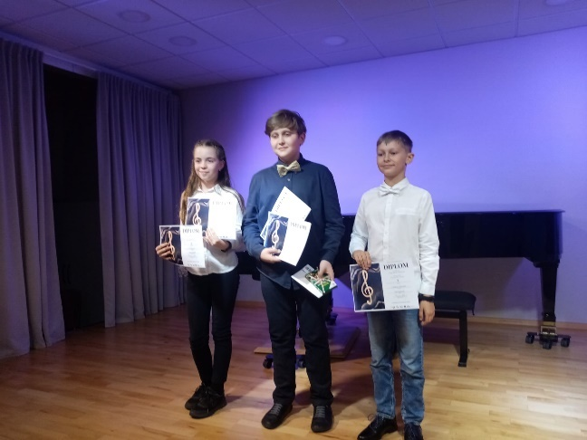

*Ocenění žáci v krajském kole kytarové soutěže.*

***V celostátním kole*** kytaristé Korč Tobiáš získal první místo, Mackowski Daniel získal druhé místo (p. uč. Dalibor Šlachta)

Frantes Gabriel získal čestné uznání (p. uč Mgr. Art. Tomáš Vávra)

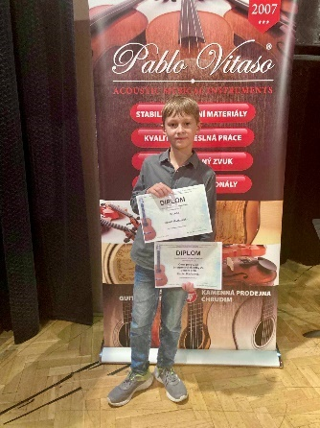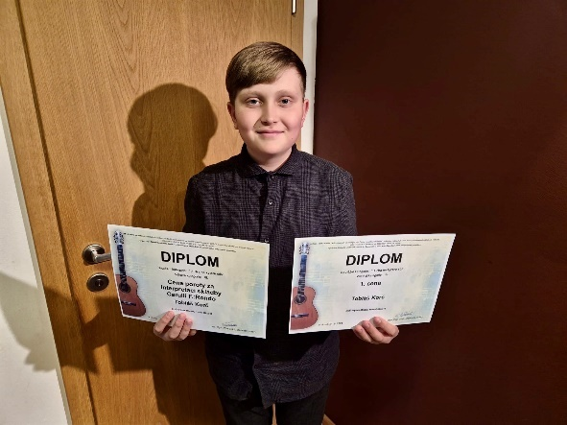

*Ocenění žáci v ústředním kole kytarové soutěže.*

***V krajském kole ve hře na klavír*** získalo duo ŠESTKA první místo ve složení Zrzavá Kateřina a Šebestová Ester (p. uč. BcA. Jana Marušníková)

Vančurová Ema (p. uč. Veronika Svobodová), Pavlásková Sofie (p. uč. Hana Školová), Lúčanová Zoe (p. uč. Ivana Mackowská) a Zrzavá Kateřina (p. uč. BcA. Jana Marušníková) získaly druhé místo.

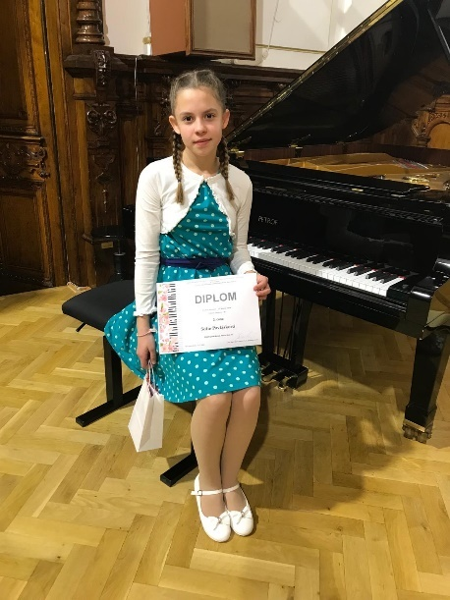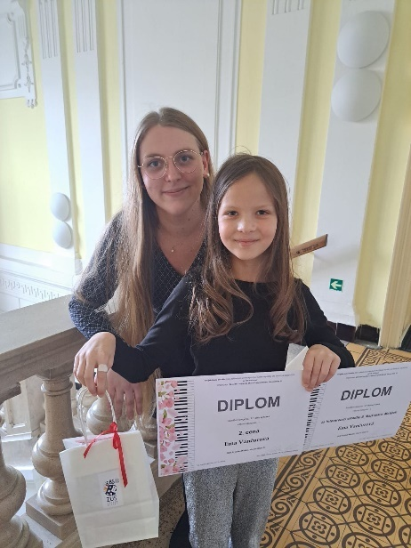

*Ocenění žáci v krajském kole klavírní soutěže.*

***V celostátním kole ve hře na klavír*** získalo duo ŠESTKA třetí místo (p. uč. BcA. Jana Marušníková)

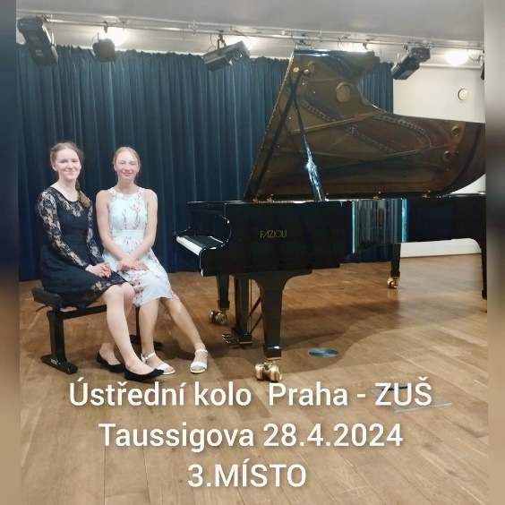

*Ocenění žáci v ústředním kole klavírní soutěže.*

***V krajském kole ve hře na smyčcové nástroje*** získali první místoVelký Kryštof (p. uč. MgA. Přemysl Verlík), Votoupal Patrik (p. uč. Michal Krutílek) a Marušníková Monika (p. uč. Bc. Sára Mrázová)

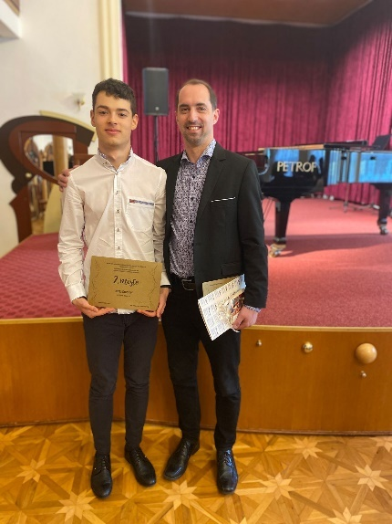

*Ocenění žáci v krajském kole smyčcové soutěže.*

***V krajské soutěžní přehlídce dechových orchestrů*** získal náš dechový soubor stříbrné pásmo (p. uč. Martin Svoboda)

***V krajské soutěžní přehlídce jazzové a taneční soubory*** získal Komorní smyčcový orchestr první místo (p. uč. Bc. Sára Mrázová) a uskupení Getaway with Rumble také první místo (p. uč. Ing. BcA. Radim Přidal)

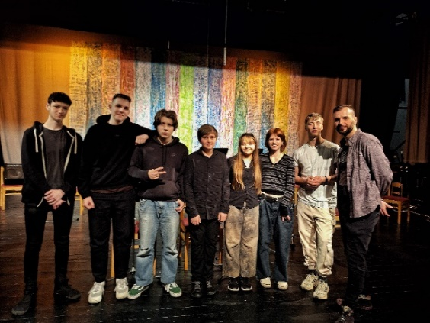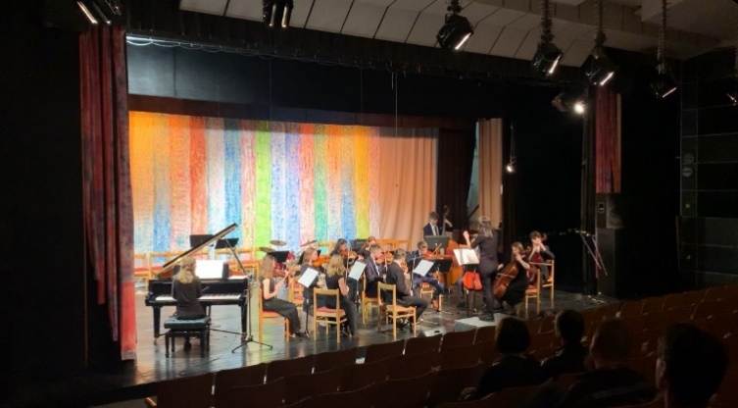

*Ocenění žáci v krajském kole soutěže jazzových a tanečních orchestrů.*

***V celostátním kole jazzových a tanečních orchestrů*** získalakapela Getaway with Rumble první místo (p. uč. Ing. BcA. Radim Přidal)

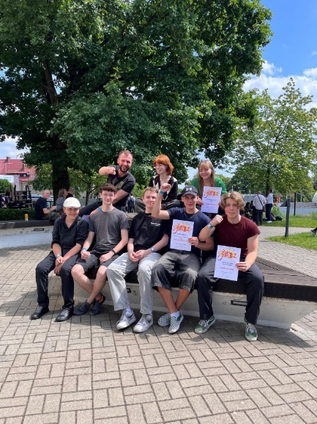

*Ocenění žáci v ústředním tanečních a jazzových orchestrů soutěže.*

***V krajské soutěžní přehlídce literárně dramatického oboru*** získala zlaté pásmo Závodná Nela, stříbrné pásmo Marušníková Monika a Dvorská Hana, bronzové pásmo Kuchařová Barbora (p. uč. Elli Staníková)

***V krajské soutěžní přehlídce výtvarného oboru*** získala naše škola několik zlatých a stříbrných pásem. Do celostátního kola postoupili žáci (p. uč. MgA. Aleny Musilové, p. uč. Mgr. Marcely Polochové, p. uč. MgA. Andrey Sibinské a p. uč. Mgr. Hany Černohorské). Termín celostátního kola je v září 2024.

Na soutěži ***Múzy Ilji Hurníka*:** kytaristka Machová Markéta (p. uč. Silvie Hrčková) získala zlaté pásmo.

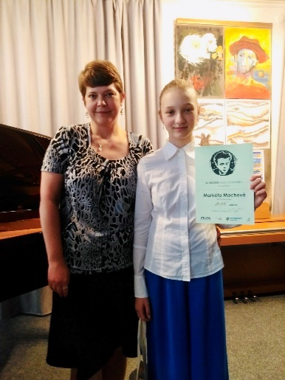

*Ocenění žáci v soutěži Múzy Ilji Hurníka.*

Výtvarník Vojkůvka Daniel získal zlaté pásmo (p. uč. Mgr. Hana Černohorská)

Kolektivy žáků z výtvarných tříd (p. uč. Mgr. Andrey Sibinské a MgA. Aleny Musilové) získaly stříbrné pásmo.

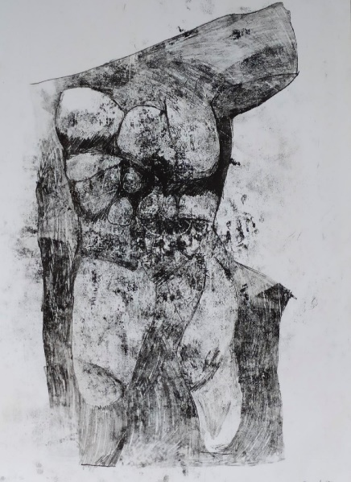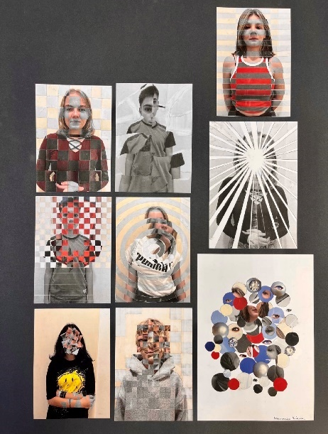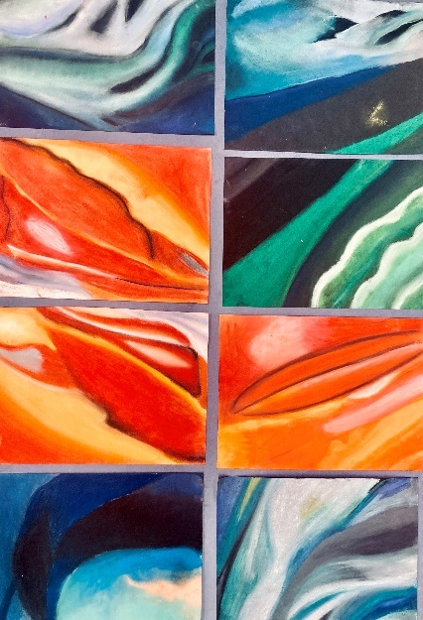

*Oceněná díla ve výtvarné části soutěže Múzy Ilji Hurníka*

Úžasné úspěchy přivezli naši klavíristé z celostátní soutěžní přehlídky ***Pianoforte per Tutti***, která proběhla v Příboře:

* Kateřina Zrzavá (p. uč. Bc. J. Marušníková) – získala zlaté pásmo
* Ema Vančurová (p. uč. V. Svobodová) – získala zlaté pásmo
* Duo Kateřina Zrzavá a Ester Šebestová (p. uč. Bc. J. Marušníková) – získalo zlaté pásmo
* Sandra Kloudová (p. uč. V. Svobodová) – získala stříbrné pásmo
* Izabel Běčáková (pí. uč. B. Malinková) - získala stříbrné pásmo

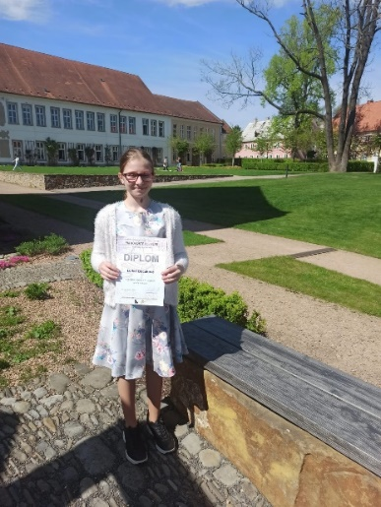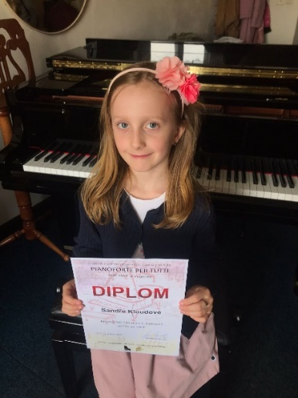

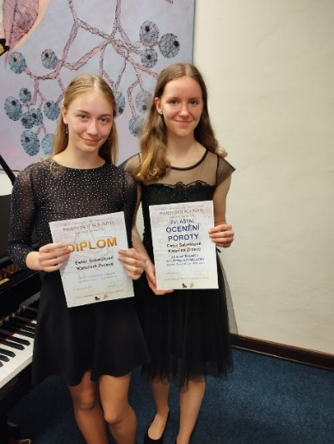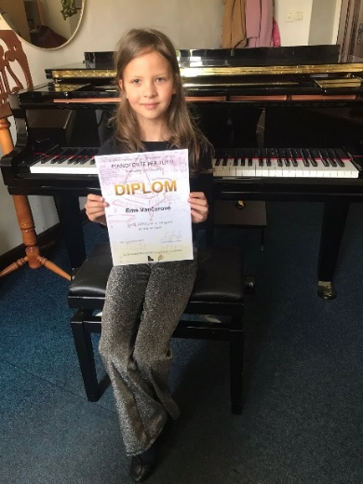

*Ocenění žáci na přehlídce Pianoforte per Tutti.*

Žáci tanečního oboru získali bronzové pásmo na celostátní soutěži ***Kábrt cup*** a z taneční soutěže ***Hot dance v Zubří*** přivezli 1 zlatou, 1 stříbrnou a 1 bronzovou medaili.

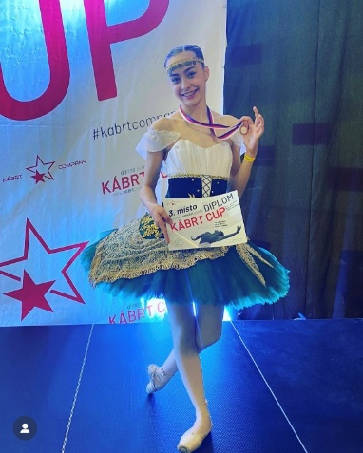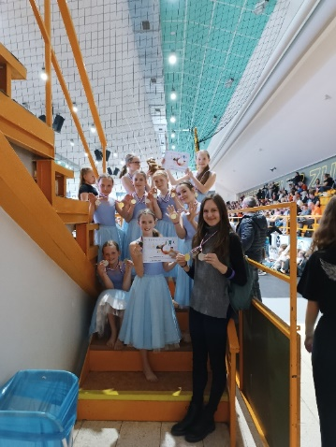

*Ocenění žáci na tanečních soutěžích*

Z kytarové soutěže ***Praguitarra clásica*** si přivezli krásná umístění žáci p. uč. Dalibora Šlachty:

* Daniel Mackowski - 2. místo
* Beáta Durošková – čestné uznání 1. stupně

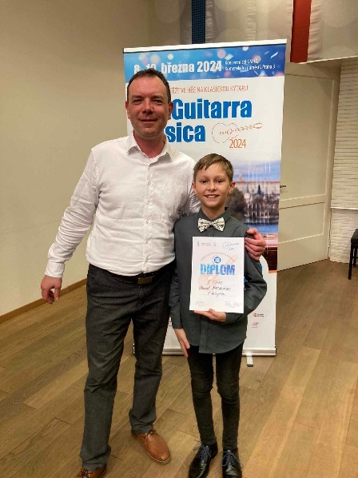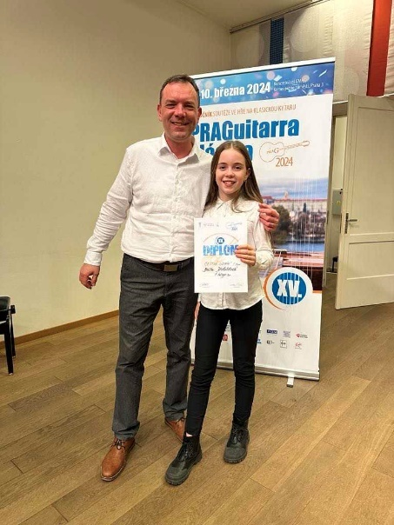

*Ocenění žáci na soutěži Praguitarra Clasica.*

Na mezinárodním festivalu smyčcových orchestrů ***Tatranská nota*** získal náš komorní smyčcový orchestr bronzové umístění (p. uč. Bc. Sára Mrázová)

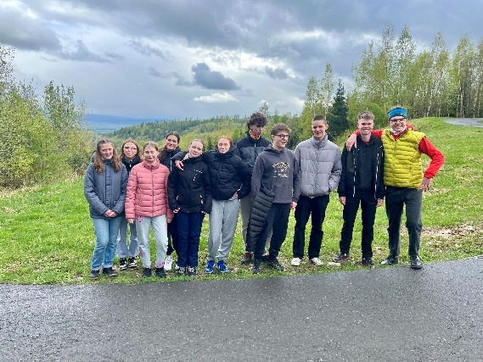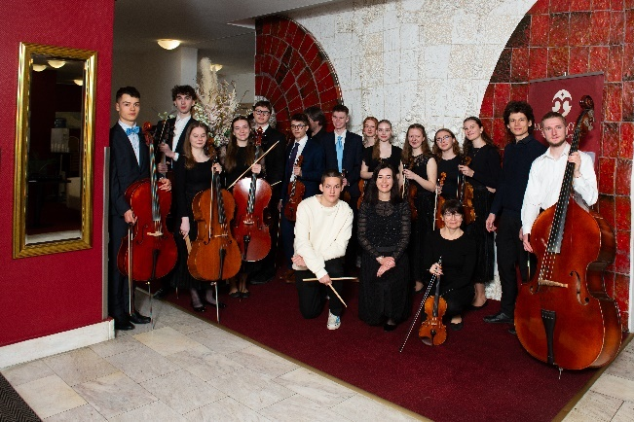

*Ocenění žáci na soutěži Tatranská nota.*

Žáci pěveckého sboru Písnička se zúčastnili 19. ročníku ***Festivalu pěveckých sborů***, kde získali zlaté pásmo (p. uč. Mgr. Markéta Šímová).

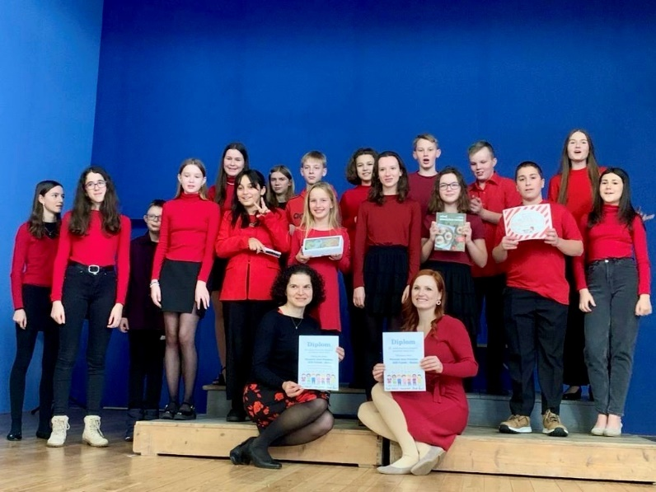

*Ocenění žáci na festivalu pěveckých sborů.*

Návrh žákyně Moniky Bezecné (výtvarný obor, p. uč. Hana Černohorská) zvítězil v soutěži o navržení vánoční pokladničky města. Žáci výtvarného oboru zhotovenou pokladničku nazdobili.

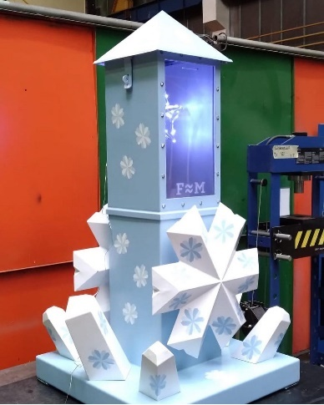

*Vítězný návrh a finální zhotovení vánoční pokladny.*

# 7. Údaje o prevenci sociálně patologických jevů, rizikového chování a zajištění podpory dětí, žáků a studentů se speciálními vzdělávacími potřebami, nadaných, mimořádně nadaných a s nárokem na poskytování jazykové přípravy

Základní umělecké školy patří svým posláním mezi instituce, které v rámci výchovně-vzdělávacího procesu působí na mladou generaci preventivně vzhledem k negativním sociálně patologickým jevům. V této oblasti jsme zatím nebyli nuceni řešit žádný problém.

Žákům se speciálními vzdělávacími potřebami věnujeme pozornost a v rámci možností naší školy jim zabezpečujeme možnost vzdělávání. Všechny tři školní budovy jsou poměrně staré, nejsou zcela bezbariérové, avšak v případě potřeby jsme schopni zajistit přístup i tělesně postiženým žákům.

Velkou pozornost rovněž věnujeme mimořádně nadaným žákům, tito žáci mohou mít individuální plán, umožňujeme jim prezentaci na koncertech, národních i mezinárodních soutěžích, výstavách atd. V letošním roce vystoupili naši talentovaní žáci společně s Janáčkovou filharmonií Ostrava v rámci projektu ***Mladé talenty s JFO***. V tomto roce vyhrála konkurz na sólové hraní naše žačka **Magdaléna Kovářová** (p. uč. Libuše Vondráčková) a do orchestru filharmonie si zahráli klarinetisté **Kateřina a Vojtěch Fárkovi** (p. uč. Jitka Svobodová).

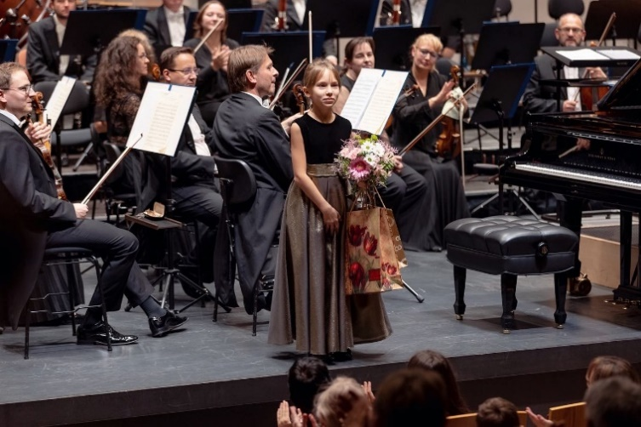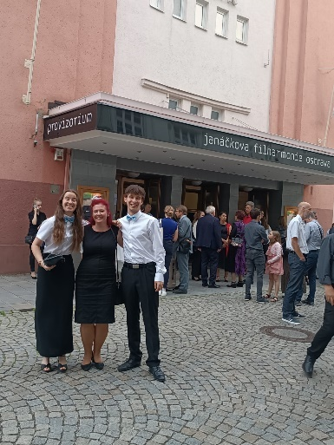

*Talentovaní žáci ve spolupráci s Janáčkovou filharmonií Ostrava.*

V případě přípravy ke studiu na střední, či vysoké škole s uměleckým zaměřením jim zajišťujeme konzultace na těchto školách.

# 8. Údaje o dalším vzdělávání pedagogických pracovníků a odborného rozvoje nepedagogických pracovníků

Vedení školy klade mimořádný důraz na další vzdělávání pedagogických pracovníků. Nabídka kurzů a seminářů pro učitelé ZUŠ se v poslední době zlepšuje.

Janáčkova konzervatoř Ostrava pořádá cyklus vzdělávacích seminářů, které se setkaly se zájmem pedagogů. Kvalitní nabídka je např. pro učitele hudební nauky, hry na klavír, akordeon, housle, taneční obor, v některých oborech je však nabídka menší.

Pro učitele výtvarného oboru připravuje kvalitní semináře Společnost Jana Zrzavého se sídlem v Olomouci. Menší nabídka je v oblasti LDO.

Vedení školy všechny akce podporuje jak organizačně tak finančně.

Vedení školy rovněž věnuje pozornost odbornému rozvoji nepedagogických pracovníků (odborné semináře, školení, odborná literatura).

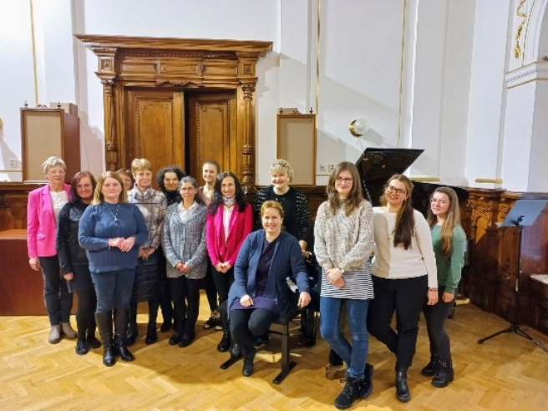

*Seminář pro klavírní pedagogy s doc. Eliškou Novotnou.*

# 9. Údaje o aktivitách a prezentaci školy na veřejnosti

Učitelé a žáci všech čtyř oborů připravují každoročně řadu akcí pro své žáky, jejich rodiče i veřejnost.

Škola se výrazně podílí na kulturním dění ve městě, proto jsme i v minulém školním roce připravili desítky akcí, na kterých prezentujeme svoji práci.

**Z nejvýznamnějších akcí vybíráme:**

Podzimní varhanní koncert, koncerty učitelů, koncerty nejmladších talentů, koncerty absolventů, vystoupení žáků tanečního a literárně-dramatického oboru v Nové scéně Vlast.

* Vánoční koncert žáků v Národním domě. Koncert nejlepších žáků pro Kulturu F-M.
* Krajské přehlídky žáků ve hře na kytaru a klavír.
* Mezinárodní koncert k 85. výročí školy v Národním Domě se studenty z Konina
* Výstavy prací žáků výtvarného oboru v budově školy výtvarného oboru a v prostorách bývalé záložny.
* Evropský svátek hudby na nám. Svobody.
* Spolupořadatelství Městského folklorního festivalu

Dále jsme připravili řadu vystoupení, např. vítání občánků a akce pro svaz důchodců, domovy pro seniory a další organizace.

***Vystoupení pro nemocnici – žáci kytarového a dechového oddělení***

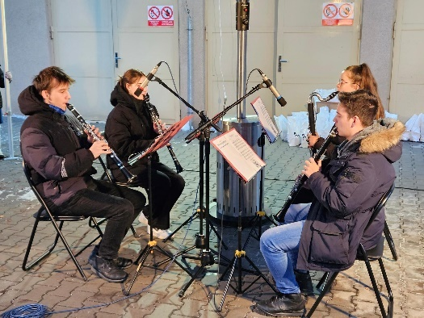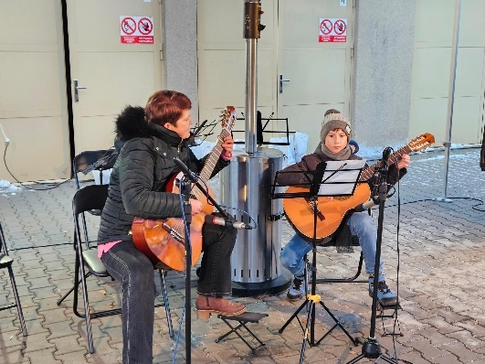

***Vystoupení pro důchodce – žáci různých oborů***

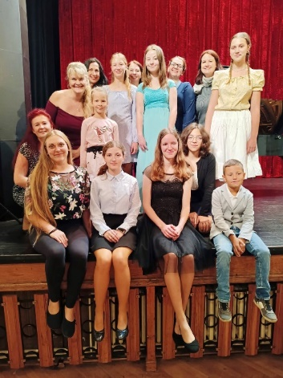

***Adventní městečko – pěvecké oddělení, cimbálové muziky***

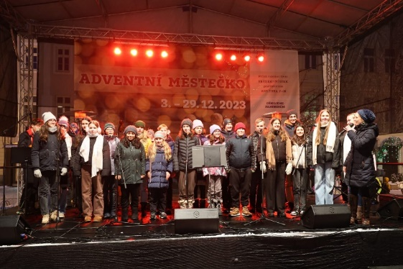

***Vystoupení u památníku – pěvecké oddělení***

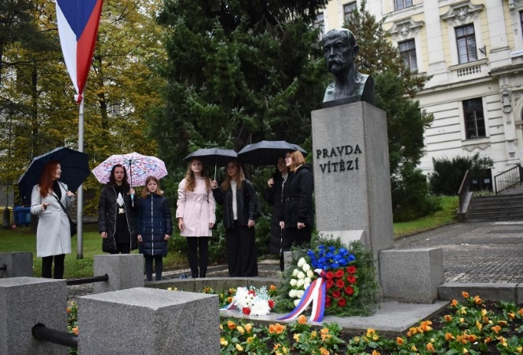

***Zahájení Mezinárodního folklórního festivalu – CM Křok, Hudecká muzika***

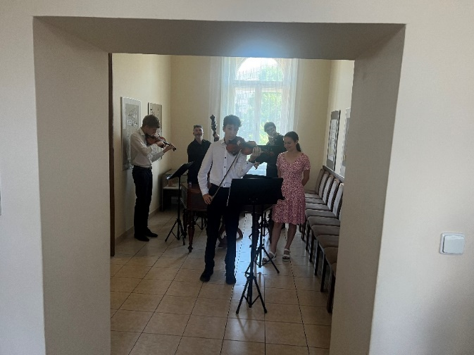

***ZUŠ Open – veřejný happening v parku***

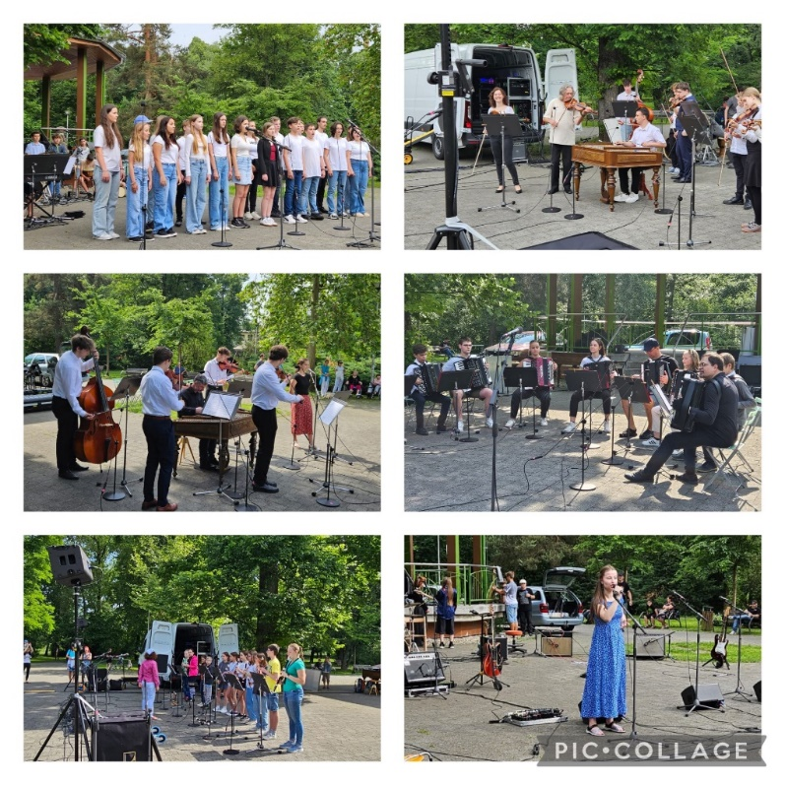

***Vánoční koncert v sále školy a v Národním domě – všechny obory***

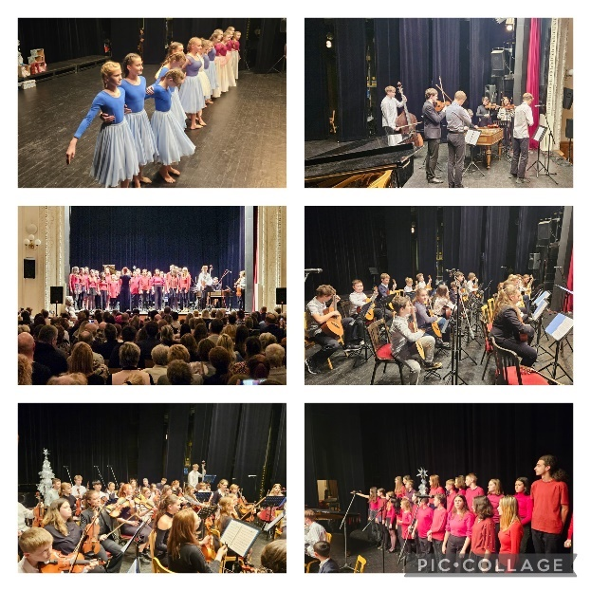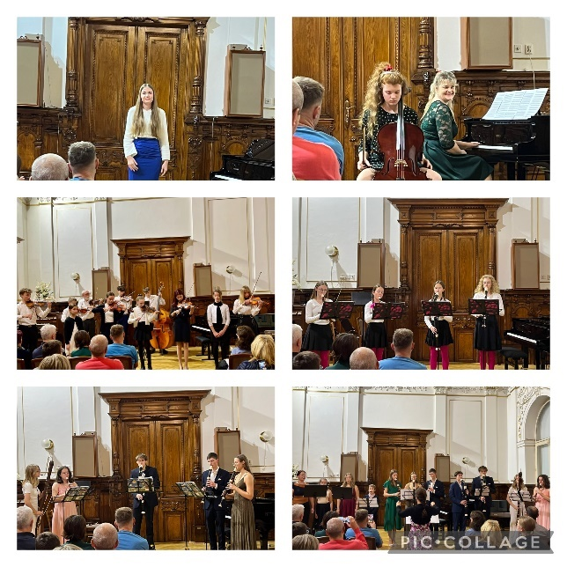

***Vystoupení při příležitosti předávání vyznamenání hasičům – klavírní oddělení***

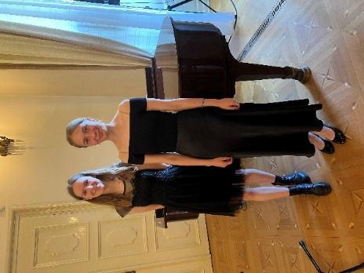

***Vystoupení při příležitosti předávání vyznamenání PČR – smyčcové oddělení***

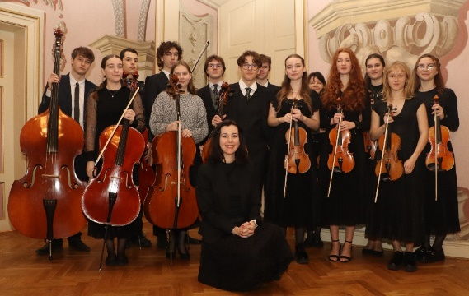

***Veřejná výstava výtvarného oboru***

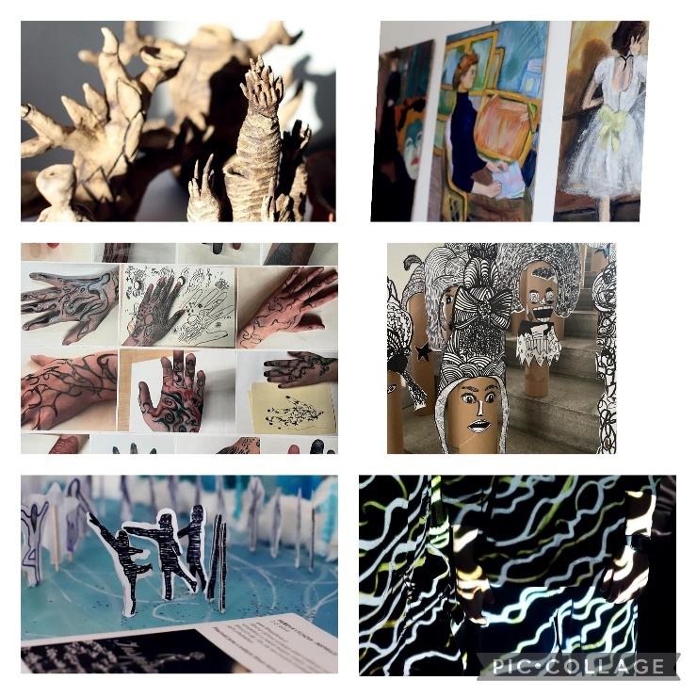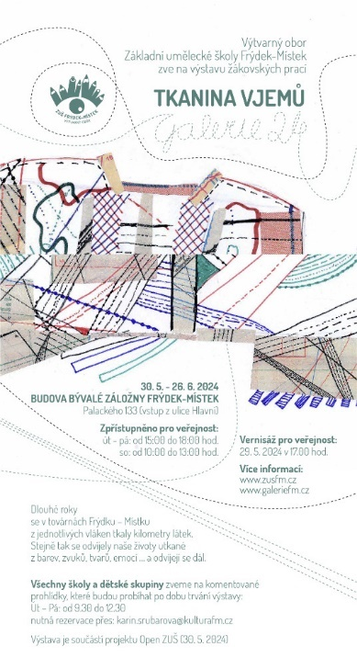

V minulém školním roce proběhlo 48 třídních předehrávek, na kterých prezentují jednotliví učitelé svoji práci. Tyto akce navštěvují především rodiče, ostatní žáci, učitelé a vedení školy.

**Spolupráce s médii**

Při prezentaci práce školy pravidelně spolupracujeme s Českým rozhlasem Ostrava, Českou televizí Ostrava, TV Polar, Zpravodajem města Frýdku-Místku a s deníky.

Pravidelně aktualizujeme internetové stránky školy, kde zájemce získá podrobné informace o činnosti školy, nabídku akcí a podrobné přehledy o absolventech školy a o výsledcích soutěží. K propagaci školy dále využíváme sociální sítě – YouTube, Facebook a Instagram.

**Mezinárodní spolupráce**

Již několik let udržujeme úzké kontakty s hudebními školami ve finském městě Mikkeli a v polském městě Konin.

Na konci září náš smyčcový orchestr navštívil hudební školu ve finském Mikkeli a Helsinkách. V obou městech odehráli koncert.

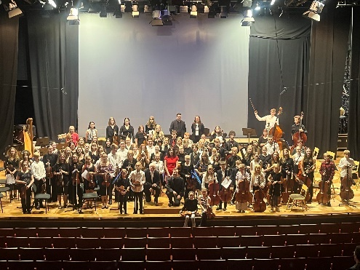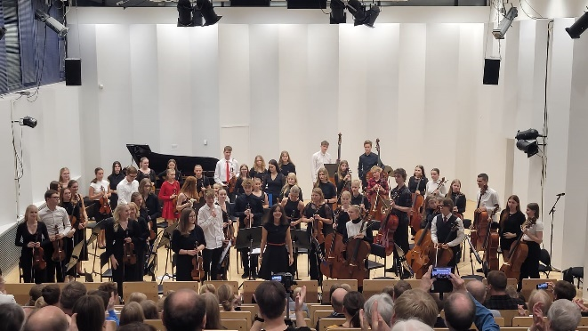

*Žáci smyčcového orchestru na koncertě v Mikkeli a v Helsinkách.*

Na konci dubna jsme uspořádali mezinárodní koncert ve Frýdku Místku k 85. výročí školy, kdy k nám zavítali studenti z polského Konina.

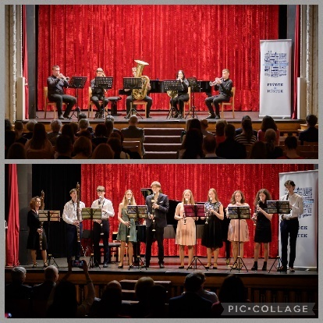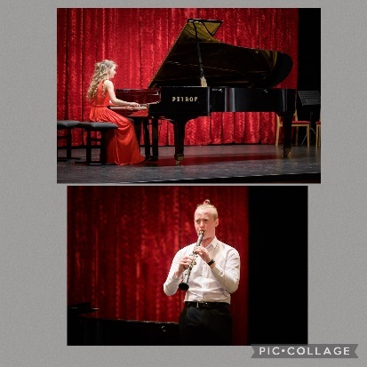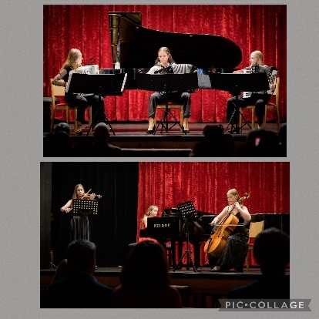

*Žáci spřátelené školy z polského Konina společně s našimi žáky na výročním koncertě školy.*

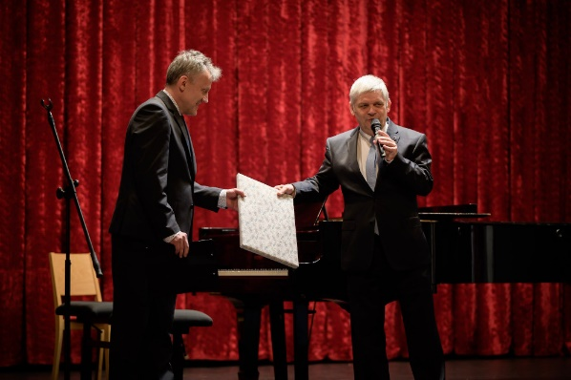

*Dar ředitele hudební školy v Konině k 85. výročí školy.*

**Spolupráce s dalšími školami kraje**

V tomto roce jsme uspořádali několik akcí ve spolupráci s okolními ZUŠ. Například červnový varhanní koncert, na kterém jsme se podíleli společně se ZUŠ Brušperk a ZUŠ duchovní hudby Frýdek-Místek. Dechový orchestr navázal spolupráci s dalšími orchestry na společném koncertě v ZUŠ Frýdlant nad Ostravicí. Smyčcový orchestr a komorní smyčcový orchestr pravidelně spolupracuje se ZUŠ Vratimov a dalšími ZUŠ, například na Festivalu nejmenších houslistů či společných koncertech.

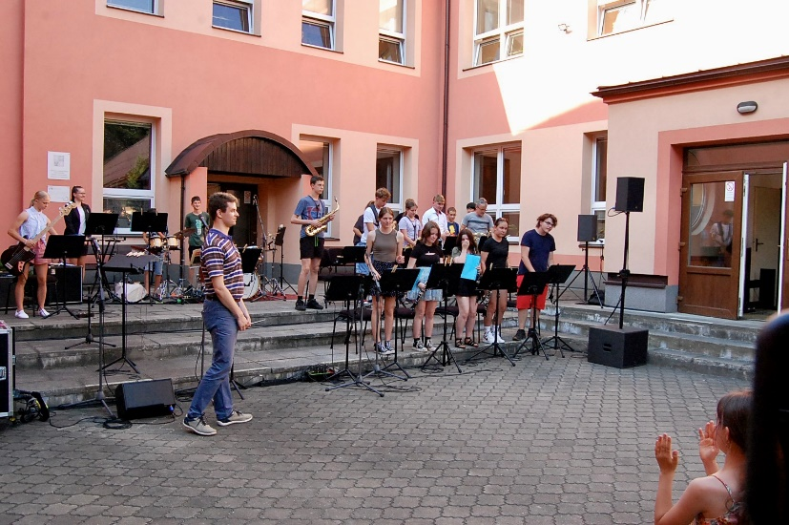

*Dechový orchestr na koncertě Jazz ve dvoře (ZUŠ F.n.O.)*

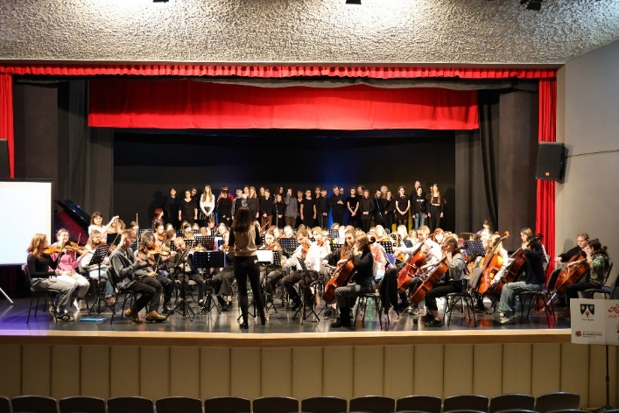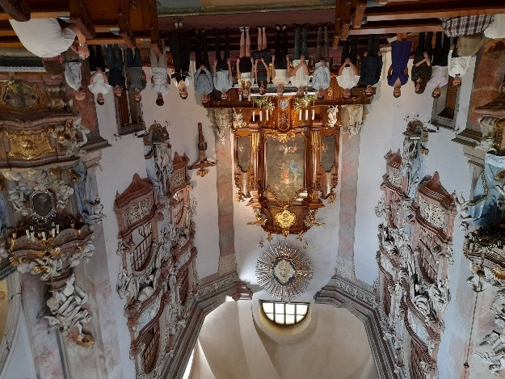

*Festival nejmenších houslistů a koncert tří ZUŠ .*

**Spolupráce s místními MŠ a ZŠ**

Pro mateřské školy z blízkého okolí jsme v únoru uspořádali tři pohádkové výchovné koncerty (učitelé různých oborů). V květnu jsme ve Vlasti připravili koncert pro žáky základních škol (oddělení el. kytary, bicích nástrojů)

**Podpora účasti na koncertech a seminářích**

V tomto roce jsme se rozhodli začít žáky podporovat v rozvoji kulturního a hudebního vzdělávání formou účasti na koncertech a seminářích nad rámec výuky. Ve spolupráci s Janáčkovou filharmonií Ostrava jsme se 4x vypravili na koncert tohoto tělesa s dětmi různého věku a z různých oborů.

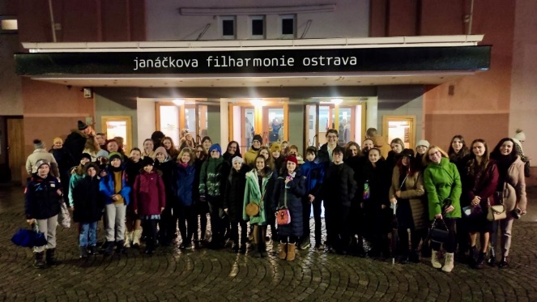¨

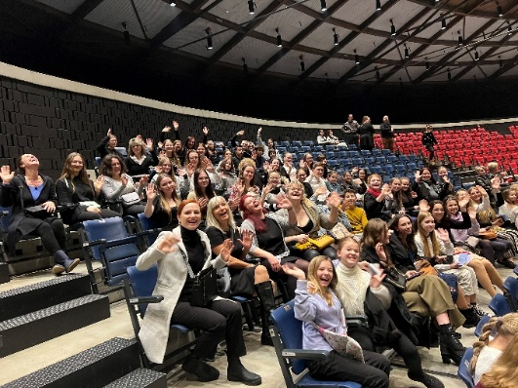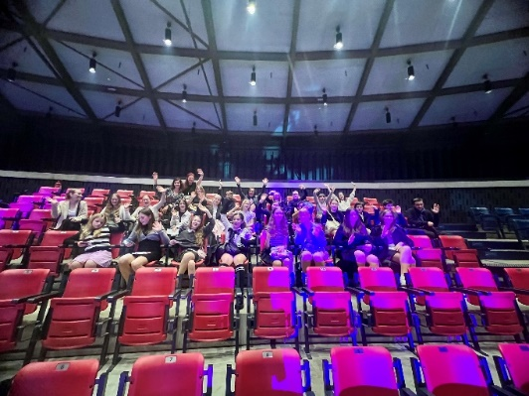

*Zájezdy žáků na koncerty JFO.*

Varhanní oddělení podniklo zájezd na exkurzi do katedrál v Olomouci, kde si studenti vyzkoušeli hru na různé nástroje a dozvěděli se řadu zajímavostí.

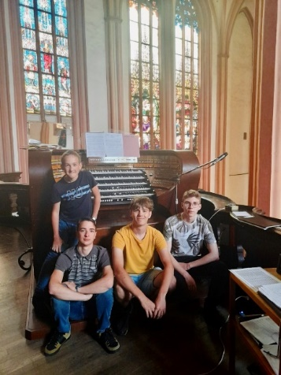

*Varhanní exkurze v Olomouci.*

Výtvarný obor se v průběhu roku účastnil mnoha výstav a seminářů v rámci kraje. Například si vyzkoušeli techniku Kyanotypie na workshopu s Adélou Haškovou nebo pracovali v dílně uměleckého smaltu, setkali se s ilustrátorem Tomášem Staňkem na festivalu ilustrace SPLAVI.

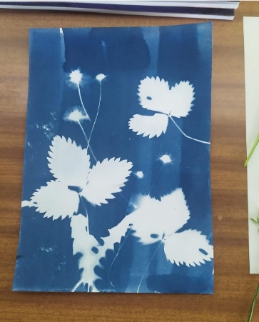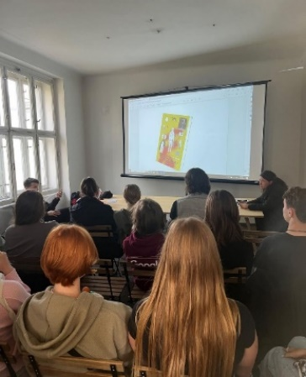

*Ukázka Kyanotypie a beseda v rámci festivalu SPLAVI..*

# 10. Údaje o výsledcích inspekční činnosti provedené Českou školní inspekcí

Česká školní inspekce v minulém školním roce provedla inspekční činnost. Inspekční zpráva je k nahlédnutí v kanceláři školy nebo na webu ČŠI.

# 11. Základní údaje o hospodaření školy

|  |  |
| --- | --- |
| Celkové náklady roku 2023 | 46 254 000,00Kč |
| Celkové výnosy roku 2023 | 47 057 000,00Kč |
| Hospodářský výsledek roku | 803 000,00Kč |

Bližší informace o hospodaření jsou k dispozici v rozboru hospodaření k 31. 12. 2023.

Ve Frýdku-Místku 17. října 2024

Marek Slíva

ředitel školy